- 产品概述

高频工业一体机 LT-HR08

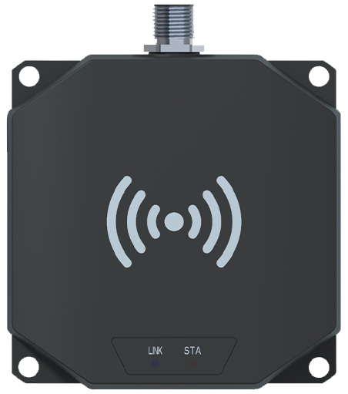
LT-HR08是一款工作频率为13.56MHz集天线、放大器、控制器于一体的高稳定性的非接触式工业级高频RFID读写设备，整机采用工程塑料+金属材料设计，具有较好的防摔、防撞和良好的密封性、良好的散热，使用方便、接收灵敏度高、性能稳定、可靠性强等特点。支持ISO/IEC 15693标准。读写器内部集成了射频无线通信协议，用户无需理解复杂的射频通信协议，只需要简单的对相应寄存器存取操作，便可以完成对载码体数据的更改。设备有效识别距离0~12cm具体距离与RFID标签形态规格有关系），支持以太网/RS485/RS232/IO-LINK等通讯接口，支持Modbus /IO-LINK /profinet等工业通讯协议，用户只需通过指令操作阅读器内部的保持寄存器和输入寄存器，即可实现盘点UID、读存储区和写存储区，能够与工程电脑、MCU主控板、主流PLC等直接通讯。可广泛用于生产线、物流分拣、自动化工厂等领域。

- 典型应用

- 功能特点

- 生产自动化
- 刀具管理
- 机械手数据采集
- 智能产线
- 动力电池生产线
- 汽车生产线
- 家电/3C混流生产线
- AGV

- 支持 ISO-15963 协议所定义所有强制性功能与部分可选功能，能够操作 ISO-15963 协议的电子标签
- IP67防护等级，适合潮湿、粉尘、油污等恶劣工业环境
- 支持通讯方式：以太网/RS232/RS485/IO-LINK通讯；
- 支持DC24V输入，同时可选配以太网供电（PoE 支持IEEE 802.3af协议 ）
- 根据产线现场需求定制外形结构设计，更贴近工业现场应用
- 指示灯状态显示，方便用户掌握产品的工作状态
- ESD性能：空气放电±10KV,接触放电±8KV

- 技术参数

产品型号 | LT-HR08
物理参数
外形尺寸 | 94*90*41mm
重量 | 0.4Kg
颜色 | 黑色
外壳材质 | 工程塑料+铝
防护等级 | IP67
UHF技术参数
空口协议 | IS015693
工作频率 | 13.56MHz
通讯方式 | RS232或RS-485或 以太网或IO-LINK
接口类型 | M12型
通信协议 | 支持Modbus/ IO-LINK从站 / Profinet、Profinet-DP、EtherCat、  EtherNet/IP、CC-LINK 等工业通讯协议
指示灯 | 2个LED指示灯
读写距离 | 0~15cm(跟标签性能与使用环境相关)
工作环境
电源 | DC24V、PoE供电 IEEE 802.3 af（可选配）
工作温度 | -25℃～+70℃
储存温度 | -40℃～+85℃
工作湿度  - 产品尺寸图 | -5％～95％RH无冷凝

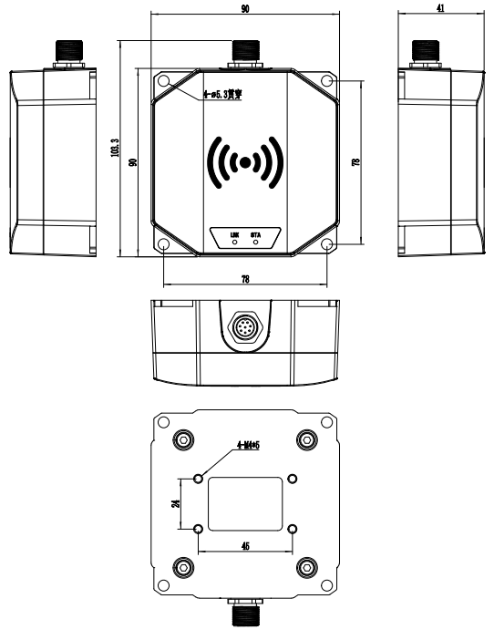

- 设备选型表

型号 | 通讯接口 | 供电 | 通讯协议
LT-HR08-TCP | 以太网 | DC24V供电 | Modbus TCP
LT-HR08-TCP-POE | 以太网 | POE 供电 | Modbus TCP
LT-HR08-R4 | RS485 | DC24V供电 | Modbus RTU
LT-HR08-R2 | RS232 | DC24V供电 | Modbus RTU
LT-HR08-IO | IO-LINK | DC24V供电 | IO-LINK从站
LT-HR08-IE-P | 以太网 | DC24V供电 | ProfiNet
LT-HR08-IE-PD | 以太网 | DC24V供电 | ProfiNet-DP
LT-HR08-IE-EC | 以太网 | DC24V供电 | EtherCat
LT-HR08-IE-EI | 以太网 | DC24V供电 | EtherNet/IP
LT-HR08-IE-CC | 以太网 | DC24V供电 | CC-LINK
*注：
- 以太网通讯的读写器可选配POE供电，下单时需明确备注，默认不配置POE；
- 选择LT-UR08-IE读写器时，下单时需要备注使用的通讯协议，默认出厂配置Profinet协议。

